Інформація щодо виконання вимог пункту 4-1 постанови КМУ від 11.10.2016 № 710, закупівля UA-2025-06-13-007822-a
- Назва предмета закупівлі:
Предмет закупівлі: Легковий автомобіль спеціалізованого призначення код за ДК 021:2015:34110000-1-Легкові автомобілі.
Назва номенклатурної позиції предмета закупівлі: Легковий автомобіль спеціалізованого призначення (код за ДК 021:2015:34114200-1-Поліцейські автомобілі)
Далі – Товар.

- Ідентифікатор закупівлі: UA-2025-06-13-007822-a

- Обгрунтування та обсяг закупівлі:

Обсяг закупівлі становить 10 одиниць
Придбання товару здійснюється для реалізації Проєкту «Поліцейський офіцер громади» (далі – ПОГ) за рахунок коштів субвенції, наданих відповідно до рішення виконавчого комітету Криворізької міської ради від 24.02.2025 № 278 (зі змінами, внесеними рішенням виконавчого комітету Криворізької міської ради від 30.04.2025 № 580) на виконання заходів Програми громадського порядку та громадської безпеки в м. Кривому Розі на період до 2027 року, затвердженої рішенням сесії Криворізької міської ради від 27.01.2016 №209 (зі змінами, внесеними рішенням сесії Криворізької міської ради від 30.04.2025 № 3620-LXII/VIII) за КЕКВ 3110.

- Розрахунок очікуваної вартості предмета закупівлі:

Проведення моніторингу цін методом порівняння ринкових цін.
Розрахунок виконаний на підставі Методики розрахунку очікуваної вартості предмету закупівлі, затвердженої Наказом Міністерства розвитку економіки, торгівлі та сільського господарства України від 18.02.2020 № 275.
Для розрахунку очікуваної вартості предмета закупівлі від постачальників отримано 3 комерційні пропозиції на придбання, а саме:
Найменування організації | Ціна за одиницю товару, грн.
ТОВ «НАРА-АВТО» | 1 187 397,00
ТОВ «МОТОРКАР КРОПИВНИЦЬКИЙ» | 1 206 491,00
ТОВ «АВТОТРЕЙДІНГ ДНІПРО» | 1 203 898,00

Згідно з даними комерційних пропозиція середня вартість Товару складає:
(1 187 397,00+1 206 491,00+1 203 898,00):3 = 1 199 262,00 грн.
Необхідна кількість: 10 одиниць
Загальна сума очікуваної вартості закупівлі становить 11 992 620,00 грн.
- Обгрунтування технічних та якісних характеристик предмета закупівлі:

Легковий автомобіль спеціалізованого призначення, код за ДК 021:2015:34110000-1-Легкові автомобілі:
Легковий автомобіль спеціалізованого призначення (код за ДК 021:2015:34114200-1-Поліцейські автомобілі).
За показниками ціна, якість, вартість обслуговування було вибрано за базу легковий автомобіль Renault Duster (або еквівалент).

Вимоги до технічної
характеристики та комплектації
Загальні вимоги:
Тип кузова – кросовер;
Колір – білий;
Кількість сидінь (з водієм) – 5;
Тип двигуна – дизель;
Робочий об’єм двигуна, куб. см – не менше 1460;
Потужність двигуна, к.с. – не менше 110;
Екологічний клас – не нижче рівня “Євро – 6”;
КПШ – не менше 6 ст., механічна;
Привід коліс – 4х2;
Кліренс без навантаження, мм – від 198;
Об’єм багажного відділення, л. – не менше 400;
Довжина автомобіля,мм. – не менше 4340;
Ширина автомобіля, мм. – не менше 1570.
Вимоги щодо засобів активної і пасивної безпеки:
- система курсової стійкості (ESP);
- система допомоги при старті на підйомі (HSA);
- антиблокувальна гальмівна система;
- передні фронтальні та бічні подушки безпеки водія і переднього пасажира.
Вимоги щодо комплектації:
- кондиціонер;
- центральний замок;
- задній парктронік;
- електричні склопідйомники передніх та задніх дверей;
- повнорозмірне запасне колесо;
- сталеві диски, шини 215/70/R16;
- LED-ліхтарі денного та ближнього світла;
- датчик світла;
- передній та задній бампери, фарбовані у кілір кузова;
- зовнішні дзеркала заднього огляду з електрорегулюванням та обігрівом;
- інструкція користувача (керівництво з експлуатації) українською мовою;
- пакет документів необхідний для реєстрації предмету закупівлі в органах (підрозділах) внутрішніх справ, як транспортного засобу спеціалізованого призначення;
Додаткове обладнання:
- металевий захист двигуна;
- комлект гумових килимків салону;
- гумовий килим багажного відділення;
- комплект гумових бризковиків (задні та передні);
- комплект зимових шин 215/70/R16 (4 шт.).

Спеціалізоване обладнання та інші вимоги:
- світлова – акустична панель «Стріла Ultra Slim 118-108 Led-200R синьо-червона» з гучномовцем, що встановлюється на даху автомобіля в передній його частині, 108 світлодіодних модулів;
- сигнально-гучномовний пристрій С-2023 потужністю 150 Вт. з мікрофоном та випромінювачем звуку;
- автомобільна радіостанція Motorola DM4600E 136-174 МГц, 45 Вт з активованими ключами шифрування за алгоритмами AES 40 та AES 256 у комплекті з мікрофоном, клавіатурою, антеною на магнітній основі з фідером довжиною 4,5 м та роз'ємом BNC;
- автомобільний відеореєстратор «Aspiring Expert 8 Dual» із вбудованим модулем GPS/Wi-Fi, функцією SpeedCam, додатковою камерою Full HD 1080P;
- кольорографічні схеми та написи на кузові автомобіля, виконані у відповідності до ДСТУ 3849:2018, емблема діаметром 300 мм.
Гарантійні зобов’язання: 3 роки або 100 тис. км. пробігу.
Рік випуску – не раніше 2025.

Вимоги до кольорографічного оформлення Товару

Вигляд збоку

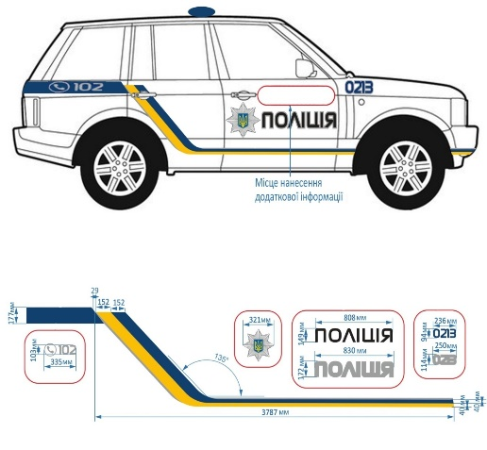

Вигляд зверху
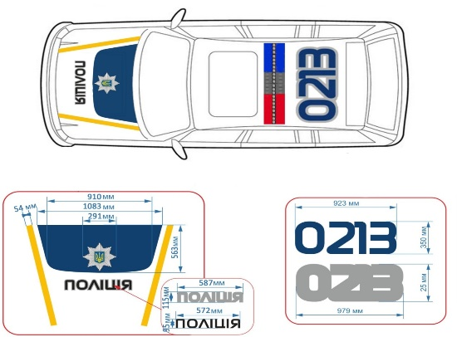

Вигляд спереду

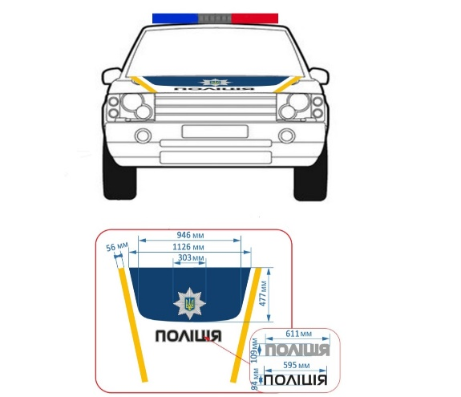

Вигляд ззаду

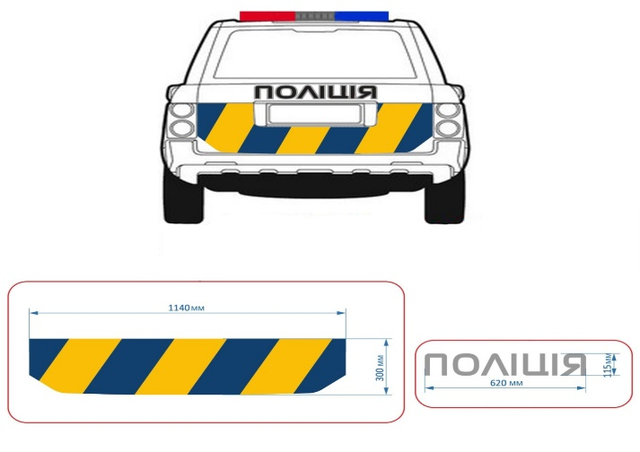

Емблеми з надписами «Криворізька міська територіальна громада Поліцейський офіцер громади» зовнішнім діаметром 300 мм. (2 шт., згідно зразку), розміщені посередині задньої правої та задньої лівої дверей.



Кольори:
Синій – 5002 RAL, Жовтий – 1021 RAL, Чорний – 9017 RAL, Сірий – 9007 RAL
Плівка гібридна або лита з коефіцієнтом розтягування не менш 150 %.

